南京中图数码科技有限公司招聘简章
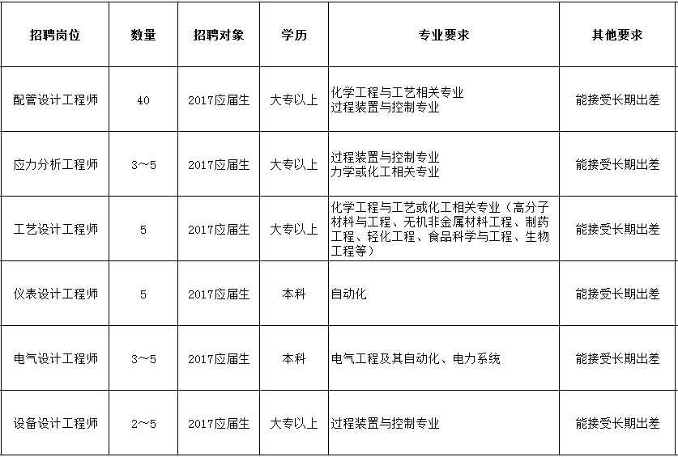

以上岗位提供专业技能培训，培训周期4个月，欢迎大家踊跃应聘！

- 报名方式：有意者请将简历发送至：tracyhuang@ddts.com.cn； 2433025703@qq.com 。邮件标题请注明“姓名—毕业学校—专业。
- 公司地址：南京市鼓楼区中山北路200号（南京工业大学虹桥校区内图书馆4楼）
- 公司网址: www.ddts.com.cn

公司简介：
南京中图数码科技有限公司（以下简称“中图”）是一家成立于2004年的中外合资企业，总部在南京，在成都、西安、香港分别设有分支机构。公司在成立之初就专注于利用先进的数字工厂设计工具为客户提供三维管道设计和仪表设计及CAD工程图纸等相关专业技术服务。涉及的行业包括但不仅限于化工、电力、海洋、制药、环保、冶金、船舶等。

作为一家国际化工程技术服务提供商，我们通过创新的方法、优秀的工程师团队和良好的服务意识协助客户实现最佳的技术投资回报率。公司的发展同时也得到了政府的大力支持和肯定。在南京市政府的支持和推动下，中图联合高校实施“卓越工程师教育培养计划”，成果显著。 2009年公司获得“南京市两化融合示范企业”的荣誉称号，是江苏省首批国际服务外包重点企业之一。
- 中图的专长：为大型国际工程公司和业主提供了PDS/PDMS/SP3D三维管道设计服务、SPI仪表设计服务、SP P&ID工艺转图服务、CAD工程图纸及其它附加服务。
- 中图的团队：现有工程师250人左右，本科及以上学历超过90％，主要集中在工艺、管道、仪表、电气、土建等专业。每一位工程师都经过了严格的培训以及项目的锻炼。
- 中图的培训：公司目前拥有占地1500平米的工程技术培训中心，丰富的项目经验和工程软件知识的资深的专家团队和培训讲师，为员工提供：长达3—6个月的岗前基础知识培训；针对不同客户需求的深度专业技术培训；终身的技术进阶培训；标准的工作流程和综合管理培训。
- 中图的未来：我们将继续在工程技术服务领域探索创新，以富有经验的工程师和优质的服务，继续为全球客户提供灵活、完善的工程技术解决方案，从而为客户降低风险并创造显著的价值。

欢迎有志之士加盟，实习期表现优异者优先转正，正式员工将提供有竞争力的薪酬，五险一金，补充商业保险，培训，每年一次的公费旅游，法定节假日，年终奖。

